Profesor: Yeniffer Molina Castillo
Ciencias

Clase nº1, mes de mayo de 2020, 6º año básico
¿Cuáles son los tipos de suelo que existen?

En la clase de hoy describiremos las características de los tipos de suelos.

Concepto clave: Suelo- Tipos de suelos

Habilidades: Analizar – Comunicar (Analizar – Evaluar)
Inicio

Lee el texto y responde:

Características de los suelos

Las características de cada suelo dependen de varios factores. Los más importantes son el tipo de roca que los originó, su antigüedad, el relieve, el clima, la vegetación y los animales que viven en él, además de las modificaciones causadas por la actividad humana.

El tamaño de las partículas minerales que forman el suelo determina sus propiedades físicas: textura, estructura, capacidad de drenaje del agua, aireación.

Los gránulos son más grandes en los suelos arenosos. Estos son sueltos y se trabajan con facilidad, pero los surcos se desmoronan y el agua se infiltra rápidamente. Los suelos arcillosos están formados por partículas muy pequeñas. Son pesados, no drenan ni se desecan fácilmente y contienen buenas reserva de nutrientes. Los suelos francos son mezclas de arena, limo y arcilla. Son fértiles y al secarse forman pequeños terrones que se deshacen. Un suelo con una composición equilibrada de cada mineral es un suelo agrícola fácil de trabajar y con buenas reservas de nutrientes. Mantiene la humedad a pesar de drenar libremente.
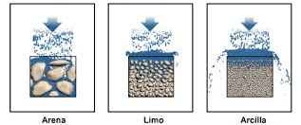

Responde:

- ¿Para qué nos sirve conocer las propiedades físicas de los suelos?

- ¿Todos los suelos tienen la capacidad de retención de agua?

- ¿Por qué crees que existen suelos de distinto color?

Desarrollo
Habilidades: Observar -Comunicar (Comprender y Aplicar)

Para realizar esta parte de la clase, te solicito leer las páginas 228 y 229 del texto de estudio
Ahora es el turno de ver el video Tipos de suelos https://www.youtube.com/watch?v=PkcDEK_cKFk

- Describe los conceptos que se destacan en este esquema.
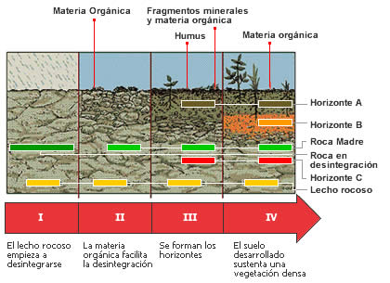
Lecho rocoso
Horizonte C
Roca en desintegración
Horizonte B
Horizonte A
Humus

- Con la ayuda del esquema, identifica las características de los suelos que se presentan y sus propiedades según sus estructuras.
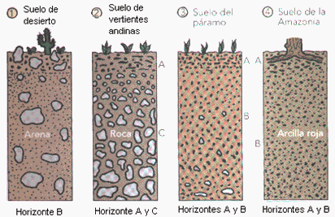
Suelo de desierto
Suelo de vertientes andinas
Suelo del páramo
Suelo de la amazonia

4

3

1
2

- Describe las propiedades que tienen los distintos tipos de suelo de acuerdo a su utilidad:

Propiedades |  | Suelos arenosos | Suelos arcillosos | Suelos rocosos | Suelos orgánicos
Físicas | Textura
 | Capacidad de retención
 | Color
Químicas | Capacidad de intercambio
 | Fertilidad
 | Salinidad
Biológicas | Humus
 | Seres vivos

Habilidades: Evaluar (Evaluar)
Cierre

Comentemos:

- ¿Tuviste dificultades para realizar las actividades de la clase? ¿Cómo lo solucionaste?
Recuerda: Enviar a correo de la profesora yeniffermolinacastillo@gmail.com, fotos de tu trabajo, o subir a la plataforma en foro actividades o tareas

